- 如圖，試計算AB、BC、CD、DE、DF、FA、AB之方位角為何?
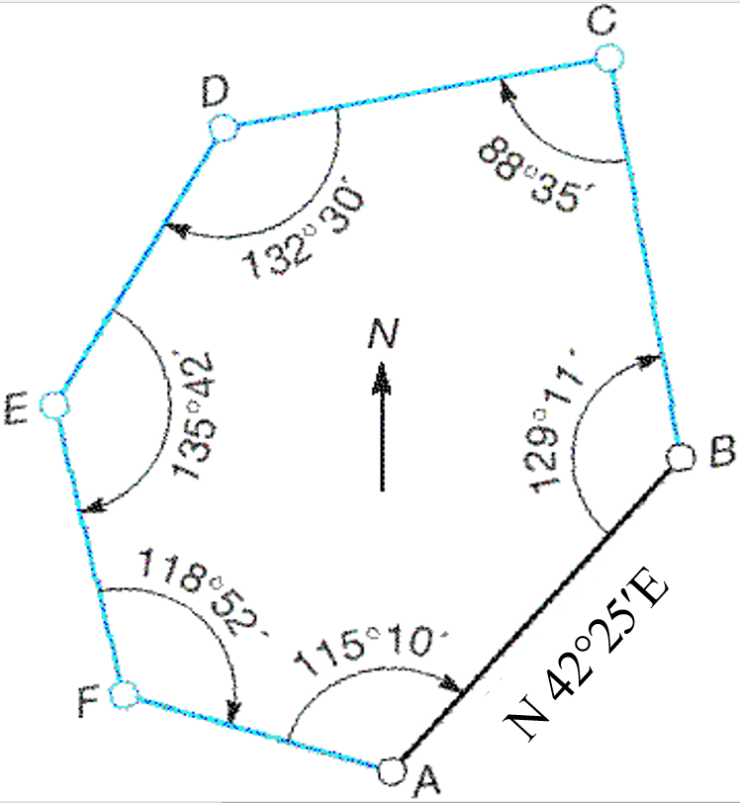

φ_{AB}=
φ_{BC}= φ_{BA}+∠ABC=
φ_{CD}= φ_{CB}+∠BCD=
φ_{DE}= φ_{DC}+∠CDE=
φ_{EF}= φ_{ED}+∠DEF=
φ_{FA}= φ_{FE}+∠EFA=
φ_{AB}= φ_{AF}+∠FAB=

